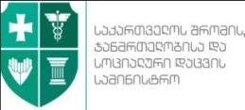 | 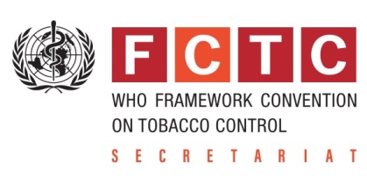

Support of Implementation of
“FCTC 2030-Georgia”
Strategy Project

„FCTC 2030-საქართველოს“
სტრატეგიის პროექტის განხორციელების მხარდაჭერა

David Sergeenko  Minister of Labour, Health and Social Affairs | Vera Luisa da Costa e Silva  Head of the Secretariat of the WHO Framework Convention on Tobacco Control

